Θεοδοσης Συμεωνογλου Π17133

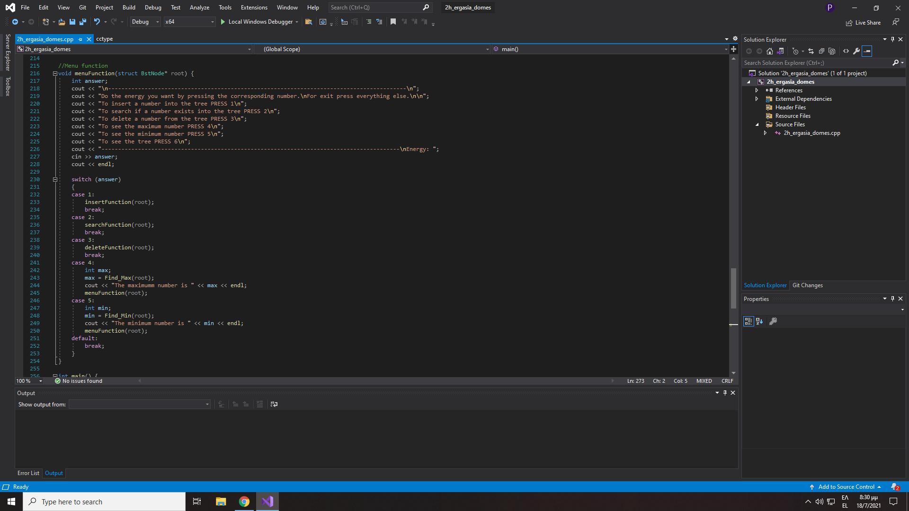

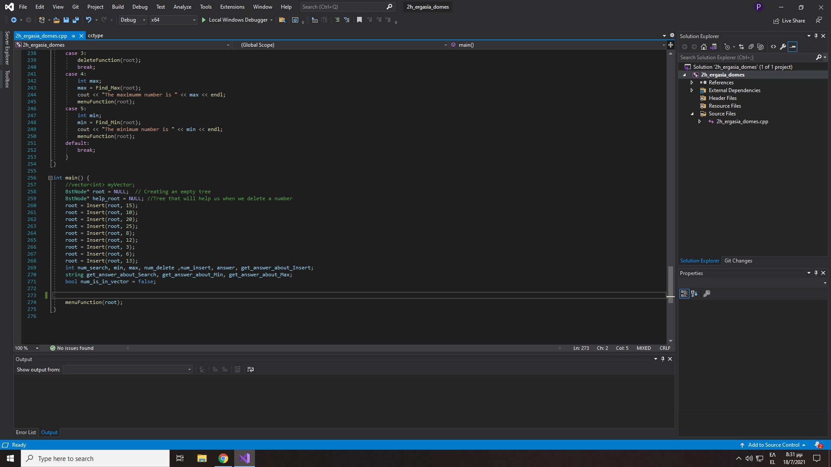

Η μεθοδος main κανει την εκκινηση του προγραμματος δημιουργοντας ενα νεο δυαδικο δενδρο με ονομα BstNode .Μετα καλειται η συναρτηση insert για να εισαγουμε τα στοιχεια στο δενδρο και επειτα καλειται η συναρτηση Menu οπου εμφανιζεται το μενου επιλογων για διαγραφη/εισαγωγη/αναζητηση κλπ στο δυαδικο δενδρο

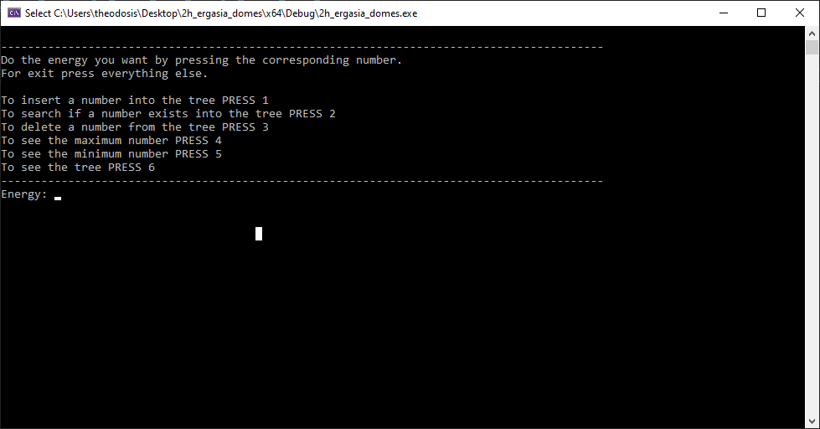

Οι συναρτισεις που χρησημοποιουμε ειναι

1)Search

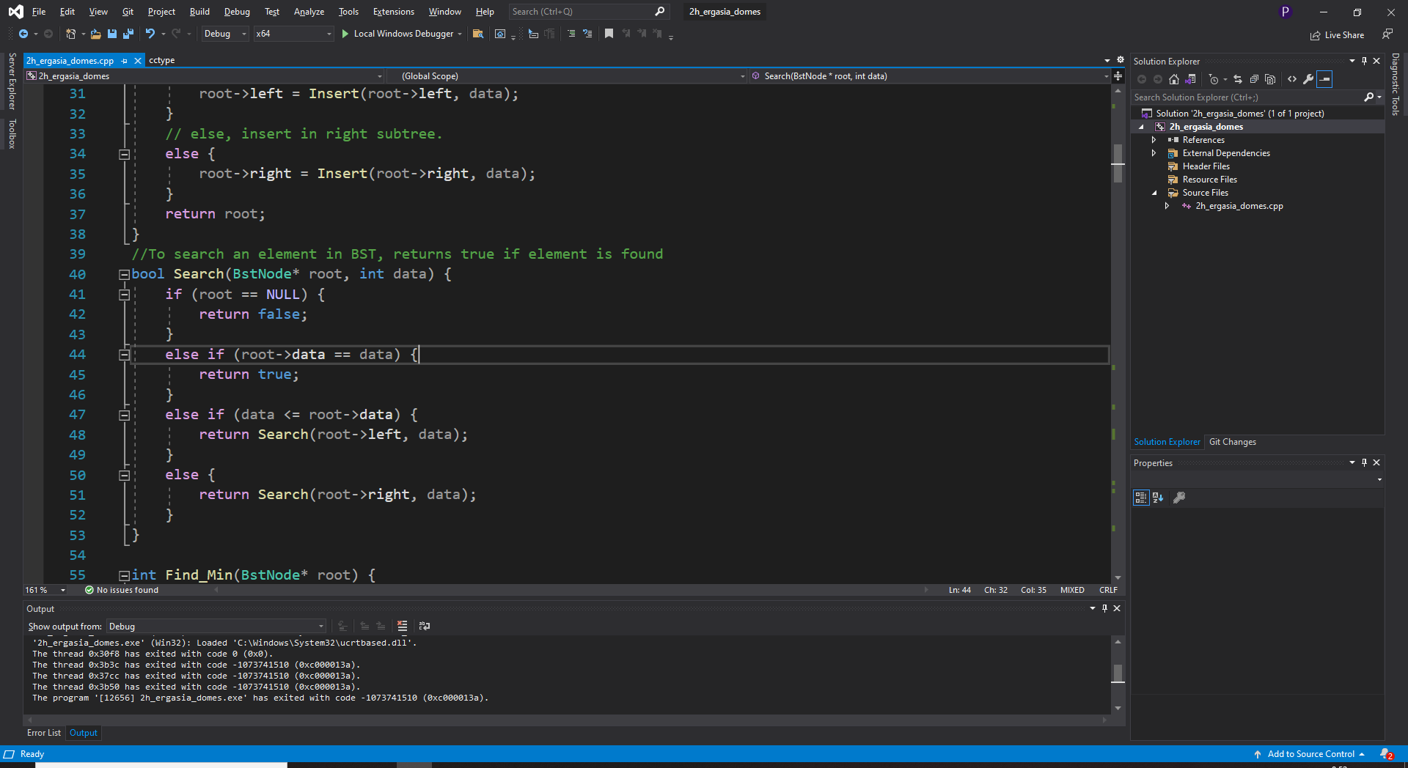

Για την λειτουργία αναζήτησης ενός στοιχείου, υπάρχουν δύο συναρτήσεις, η searchFunction και η Search. Ο λόγος που υπάρχουν 2 και όχι μια είναι γιατί στην πρώτη ρωτάμε τον χρήστη ποιον αριθμό θέλει να αναζητήσει και στην δεύτερη υλοποιείται η αναζήτηση. Έτσι, όταν για παράδειγμα χρειαζόμαστε την αναζήτηση στοιχείου για το Insert δεν χρειάζεται να καλέσουμε την searchFunction.

2.Delete

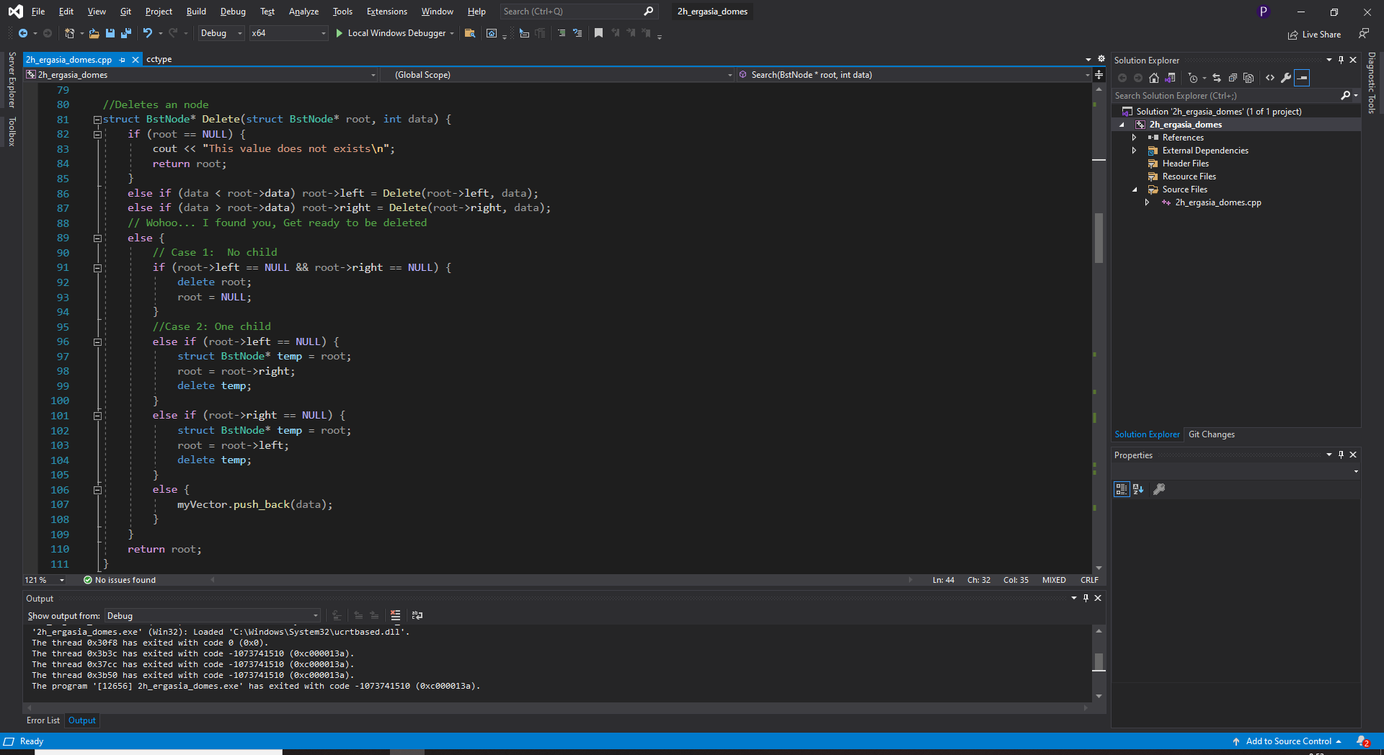

Στην Delete Function πραγματοποιείται έλεγχος ώστε να διαπιστωθεί αν ο κόμβος που θα διαγραφθεί έχει ένα, δύο ή κανένα παιδία. Στην περίπτωση που 9 2 9 η Εργασία Δομών Δεδομένων δεν έχει παιδί, τότε ο κόμβος απλά διαγράφεται. Αν έχει μόνο ένα παιδί, τότε χρησιμοποιούμε ένα temporary node όπου παίρνει την τιμή του node που θέλουμε να διαγράψουμε, έπειτα το root παίρνει την τιμή του παιδιού του και τέλος διαγράφεται. Αν ο κόμβος έχει δύο παιδία, τότε σύμφωνα με την εκφώνηση, χρησιμοποιήθηκε ένα vector όπου εισάγεται η τιμή του. Με αυτό τον τρόπο, όταν αναζητούμε το node ή εκτυπώνουμε το δένδρο αυτό το node αγνοείται, ενώ στο insert απλά το διαγράφουμε από το vector και θεωρητικά ξανά εισέρχεται στο δένδρο.

3) Η Function Insert

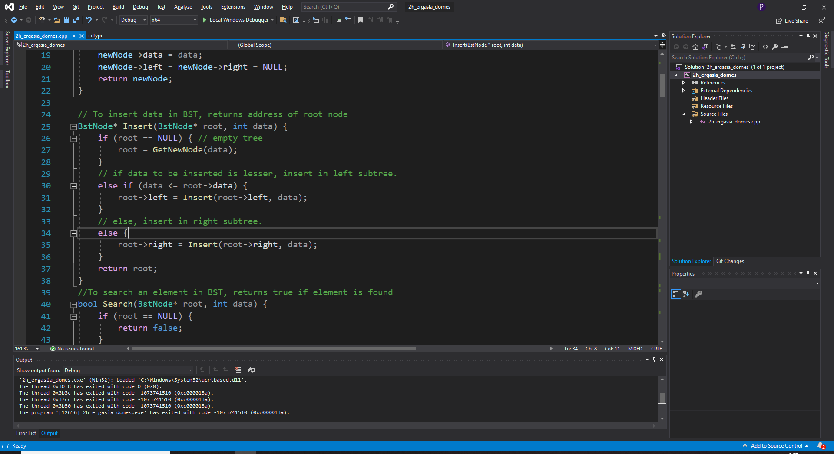

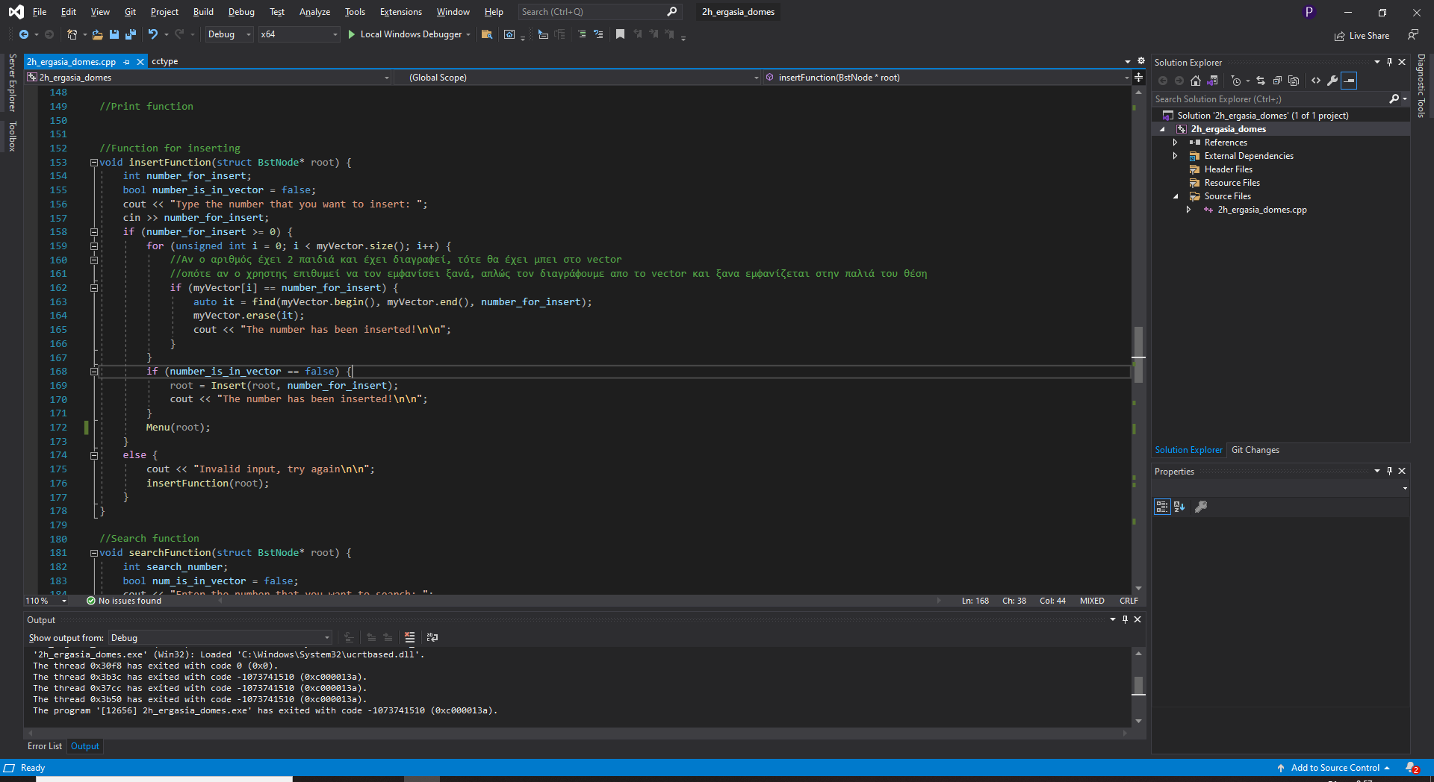

Αν ο αριθμός δεν είναι στο δένδρο τότε καλούμε την συνάρτηση Insert και ελέγχουμε αν υπάρχει ήδη στο δένδρο, αν υπάρχει τότε δεν ξανά μπαίνει. Αν δεν υπάρχει στο δένδρο βρίσκουμε το σημείο που πρέπει να εισαχθεί βάσει της τιμής του και καλείται η συνάρτηση balance, η οποία ελέγχει αν το δένδρο τηρεί την συνθήκη ζύγισης. Πιο συγκεκριμένα εφαρμόζεται η λογική των AVL δένδρων και χρησιμοποιούνται οι μέθοδοι ll, rr, lr, rl rotation αναλόγως την περίσταση.

5)Βρησκω το min και το max

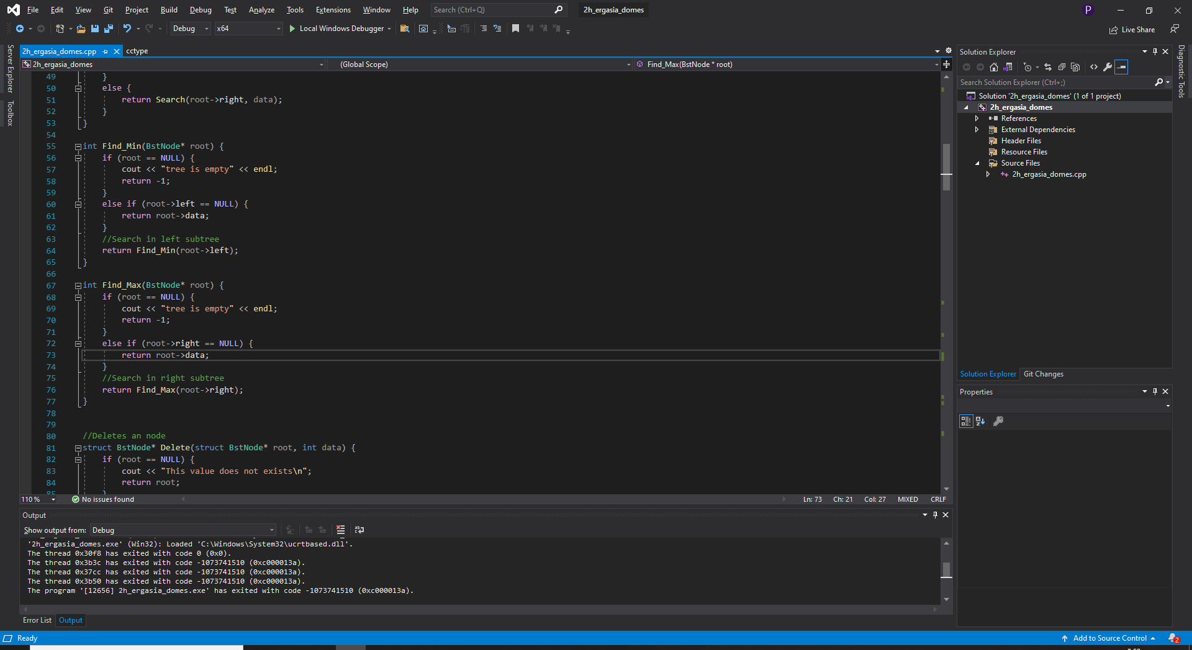

Αφού τα δένδρα είναι BST έπεται ότι το μικρότερο σε τιμή node θα βρίσκεται στο πιο αριστερά παιδί ενώ το μεγαλύτερο node θα βρίσκεται στο πιο δεξιά. Οπότε, αν για παράδειγμα ψάχνουμε το 10 2 10 η Εργασία Δομών Δεδομένων minimum, στέλνουμε σαν όρισμα στην συνάρτηση το root και αν έχει αριστερό παιδί ξανά καλείται η πάλι η μέθοδος, αλλιώς εκτυπώνεται το στοιχείο. Ομοίως λειτουργούμε για την εύρεση του μεγίστου